Об утверждении регламентов государственных услуг, оказываемых в сфере технического и профессионального, послесреднего образования
Утративший силу
Постановление акимата Алматинской области от 7 октября 2019 года № 425. Зарегистрировано Департаментом юстиции Алматинской области 7 октября 2019 года № 5279. Утратило силу постановлением акимата Алматинской области от 31 января 2020 года № 35
Сноска. Утратило силу постановлением акимата Алматинской области от 31.01.2020 № 35 (вводится в действие по истечении десяти календарных дней после дня его первого официального опубликования).
В соответствии с пунктом 1 статьи 16 Закона Республики Казахстан от 15 апреля 2013 года "О государственных услугах", приказом Министра образования и науки Республики Казахстан от 14 апреля 2015 года № 200 "Об утверждении стандартов государственных услуг, оказываемых в сфере технического и профессионального образования" (зарегистрирован в Реестре государственной регистрации нормативных правовых актов № 11220), приказом исполняющего обязанности Министра образования и науки Республики Казахстан от 6 ноября 2015 года № 627 "Об утверждении стандартов государственных услуг, оказываемых в сфере технического и профессионального, послесреднего образования" (зарегистрирован в Реестре государственной регистрации нормативных правовых актов № 12417), акимат Алматинской области ПОСТАНОВЛЯЕТ:
1. Утвердить регламенты государственных услуг:
"Прием документов в организации технического и профессионального, послесреднего образования" согласно приложению 1 к настоящему постановлению;
"Предоставление общежития обучающимся в организациях технического и профессионального образования" согласно приложению 2 к настоящему постановлению;
"Выдача дубликатов документов о техническом и профессиональном образовании" согласно приложению 3 к настоящему постановлению;
"Перевод и восстановление обучающихся в организациях образования, реализующих образовательные программы технического и профессионального, послесреднего образования" согласно приложению 4 к настоящему постановлению;
"Выдача справки лицам, не завершившим техническое и профессиональное, послесреднее образование" согласно приложению 5 к настоящему постановлению.
2. Признать утратившими силу подпункты 24), 25) и 26) пункта 1 постановления акимата Алматинской области от 17 июля 2015 года № 321 "Об утверждении регламентов государственных услуг в сфере образования" (зарегистрирован в Реестре государственной регистрации нормативных правовых актов № 3344, опубликован 27 октября 2015 года в информационно-правовой системе "Әділет"), признать утратившим силу постановление акимата Алматинской области от 01 февраля 2016 года № 39 "Об утверждении регламентов государственных услуг, оказываемых в сфере технического и профессионального, послесреднего образования" (зарегистрирован в Реестре государственной регистрации нормативных правовых актов № 3724, опубликован 29 марта 2016 года в информационно-правовой системе "Әділет").
3. Государственному учреждению "Управление образования Алматинской области" в установленном законодательством Республики Казахстан порядке обеспечить:
1) государственную регистрацию настоящего постановления в Департаменте юстиции Алматинской области;
2) размещение настоящего постановления на интернет-ресурсе акимата Алматинской области после его официального опубликования;
3) в течение десяти рабочих дней после государственной регистрации настоящего постановления представление в государственно-правовой отдел аппарата акима Алматинской области сведений об исполнении мероприятий, предусмотренных подпунктами 1) и 2) настоящего пункта.
4. Контроль за исполнением настоящего постановления возложить на заместителя акима Алматинской области Б. Байжуманова.
5. Настоящее постановление вступает в силу со дня государственной регистрации в органах юстиции и вводится в действие по истечении десяти календарных дней после дня его первого официального опубликования.
Аким области | А. Баталов
Приложение 1 утвержденное постановлением акимата Алматинской области от "____" ________ 2019 года № _____
Регламент государственной услуги "Прием документов в организации технического и профессионального, послесреднего образования"
1. Общие положения
1. Государственная услуга "Прием документов в организации технического и профессионального, послесреднего образования" (далее - государственная услуга) оказывается бесплатно физическим лицам (далее - услугополучатель) организациями технического и профессионального, послесреднего образования (далее - услугодатель).
Государственная услуга оказывается на основании стандарта государственной услуги "Прием документов в организации технического и профессионального, послесреднего образования" утвержденного приказом Министра образования и науки Республики Казахстан от 14 апреля 2015 года № 200 (зарегистрирован в Реестре государственной регистрации нормативных правовых актов № 11220) (далее - Стандарт).
Прием заявлений и выдача результатов оказания государственной услуги осуществляются через канцелярию услугодателя.
2. Форма оказания государственной услуги: бумажная.
3. Результат оказания государственной услуги: расписка о приеме документов в учебное заведение технического и профессионального, послесреднего образования согласно приложению 1 к Стандарту.
Форма предоставления результата оказания государственной услуги: бумажная.
2. Описание порядка действий структурных подразделений (работников) услугодателя в процессе оказания государственной услуги
4. Основанием для начала процедуры (действия) по оказанию государственной услуги является обращение услугополучателя с пакетом документов, согласно пункту 9 Стандарта.
5. Содержание каждой процедуры (действия), входящей в состав процесса оказания государственной услуги, длительность его выполнения и результат процедуры (действия) по оказанию государственной услуги:
1) прием, регистрация документов и направление ответственному исполнителю услугодателя сотрудником канцелярии услугодателя – 15 (пятнадцать) минут (согласно пункту 9-1 Стандарта сотрудник канцелярии услугодателя отказывает в приеме заявления):
на очную форму обучения – с 20 июня по 20 августа;
на заочную (вечернюю) формы обучения – с 20 июня по 20 сентября. Результат - направление ответственному исполнителю услугодателя;
2) рассмотрение документов, оформление результата оказания государственной услуги, подписание и направление сотруднику канцелярии услугодателя ответственным исполнителем услугодателя – 15 (пятнадцать) минут. Результат - направление результата оказания государственной услуги сотруднику канцелярии услугодателя;
3) выдача результата оказания государственной услуги – 15 (пятнадцать) минут. Результат - выдача результата оказания государственной услуги.
3. Описание порядка взаимодействия структурных подразделений (работников) услугодателя в процессе оказания государственной услуги
6. Перечень структурных подразделений (работников) услугодателя, которые участвуют в процессе оказания государственной услуги:
1) сотрудник канцелярии услугодателя;
2) ответственный исполнитель услугодателя.
7. Описание последовательности процедур (действий) между структурными подразделениями (работниками) с указанием длительности каждой процедуры (действия) приведены в приложении настоящего регламента "Справочнике бизнес-процессов оказания государственной услуги".
Приложение к регламенту государственной услуги "Прием документов в организации технического и профессионального, послесреднего образования"
Справочник бизнес-процессов оказания государственной услуги

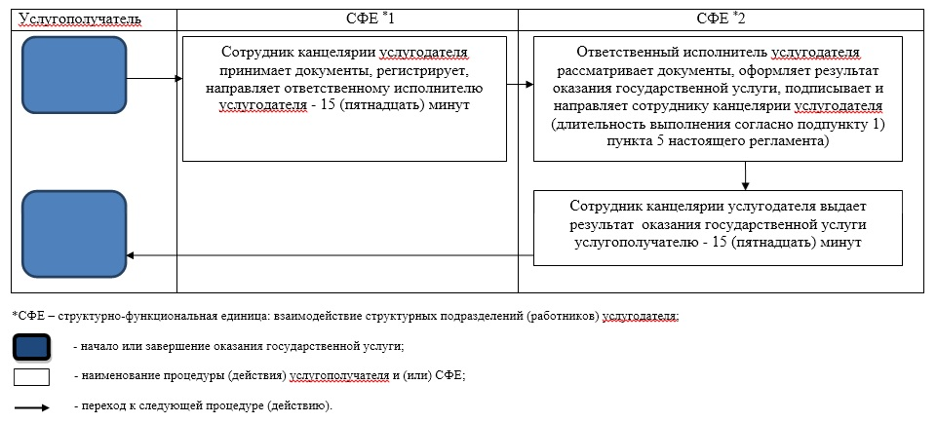

Приложение 2 утвержденное постановлением акимата Алматинской области от "____" ________ 2019 года № _____
Регламент государственной услуги "Предоставление общежития обучающимся в организациях технического и профессионального образования"
1. Общие положения
1. Государственная услуга "Предоставление общежития обучающимся в организациях технического и профессионального образования" (далее - государственная услуга) оказывается бесплатно физическим лицам (далее - услугополучатель) организациями технического и профессионального, послесреднего образования (далее - услугодатель).
Государственная услуга оказывается на основании стандарта государственной услуги "Предоставление общежития обучающимся в организациях технического и профессионального образования" утвержденного приказом Министра образования и науки Республики Казахстан от 14 апреля 2015 года № 200 (зарегистрирован в Реестре государственной регистрации нормативных правовых актов № 11220) (далее - Стандарт).
Прием заявлений и выдача результатов оказания государственной услуги осуществляются через канцелярию услугодателя.
2. Форма оказания государственной услуги: бумажная.
3. Результат оказания государственной услуги: направление о предоставлении общежития обучающимся в организациях технического и профессионального образования по форме согласно приложению 1 к Стандарту.
Форма предоставления результата оказания государственной услуги: бумажная.
2. Описание порядка действий структурных подразделений (работников) услугодателя в процессе оказания государственной услуги
4. Основанием для начала процедуры (действия) по оказанию государственной услуги является обращение услугополучателя с пакетом документов, согласно пункту 9 Стандарта.
5. Содержание каждой процедуры (действия), входящей в состав процесса оказания государственной услуги, длительность его выполнения и результат процедуры (действия) по оказанию государственной услуги:
1) прием, регистрация документов и направление руководителю услугодателя на резолюцию (согласно пункту 9-1 Стандарта сотрудник канцелярии услугодателя отказывает в приеме заявления) – 30 (тридцать) минут. Результат - направление руководителю услугодателя;
2) рассмотрение документов и определение ответственного исполнителя услугодателя – 3 (три) часа. Результат - определение ответственного исполнителя услугодателя;
3) рассмотрение документов, оформление результата оказания государственной услуги ответственным исполнителем услугодателя и направление на подпись руководителю услугодателя – 9 (девять) рабочих дней. Результат - направление результата оказания государственной услуги на подпись руководителю услугодателя;
4) подписание результата оказания государственной услуги и направление ответственному исполнителю услугодателя – 4 (четыре) часа. Результат - направление результата оказания государственной услуги ответственному исполнителю услугодателя;
5) выдача результата оказания государственной услуги – 30 (тридцать) минут. Результат - выдача результата оказания государственной услуги.
3. Описание порядка взаимодействия структурных подразделений (работников) услугодателя в процессе оказания государственной услуги
6. Перечень структурных подразделений (работников) услугодателя, которые участвуют в процессе оказания государственной услуги:
1) сотрудник канцелярии услугодателя;
2) руководитель услугодателя;
3) ответственный исполнитель услугодателя.
7. Описание последовательности процедур (действий) между структурными подразделениями (работниками) с указанием длительности каждой процедуры (действия) приведены в приложении настоящего регламента "Справочнике бизнес-процессов оказания государственной услуги".
Приложение к регламенту государственной услуги "Предоставление общежития обучающимся в организациях технического и профессионального образования"
Справочник бизнес-процессов оказания государственной услуги

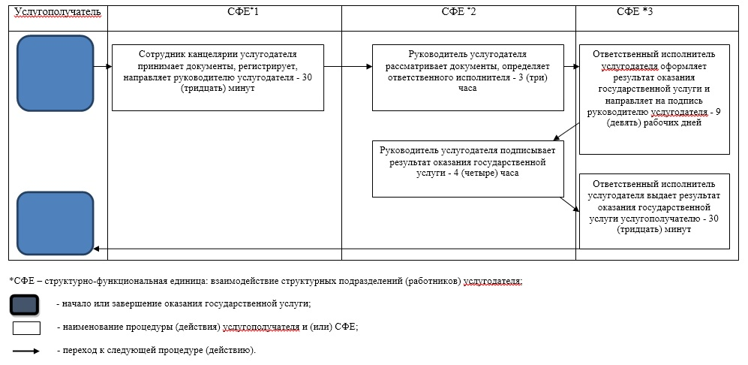

Приложение 3 утвержденное постановлением акимата Алматинской области от "____" ________ 2019 года № _____
Регламент государственной услуги "Выдача дубликатов документов о техническом и профессиональном образовании"
1. Общие положения
1. Государственная услуга "Выдача дубликатов документов о техническом и профессиональном образовании" (далее - государственная услуга) оказывается на бесплатной основе физическим лицам (далее - услугополучатель) организациями технического и профессионального образования (далее - услугодатель).
Государственная услуга оказывается на основании стандарта государственной услуги "Выдача дубликатов документов о техническом и профессиональном образовании" утвержденного приказом Министра образования и науки Республики Казахстан от 14 апреля 2015 года № 200 (зарегистрирован в Реестре государственной регистрации нормативных правовых актов № 11220) (далее - Стандарт).
Прием заявления и выдача результата оказания государственной услуги осуществляются через:
1) канцелярию услугодателя;
2) Некоммерческое акционерное общество "Государственная корпорация "Правительство для граждан" (далее – Государственная корпорация).
2. Форма оказания государственной услуги: бумажная.
3. Результат оказания государственной услуги: дубликат документов о техническом и профессиональном образовании.
Форма предоставления результата оказания государственной услуги: бумажная.
2. Описание порядка действий структурных подразделений (работников) услугодателя в процессе оказания государственной услуги
4. Основанием для начала процедуры (действия) по оказанию государственной услуги является обращение услугополучателя с пакетом документов, согласно пункту 9 Стандарта.
5. Содержание каждой процедуры (действия), входящей в состав процесса оказания государственной услуги, длительность его выполнения и результат процедуры (действия) по оказанию государственной услуги:
1) прием, регистрация документов и направление руководителю услугодателя на резолюцию – 30 (тридцать) минут. Результат - направление руководителю услугодателя;
2) рассмотрение документов и определение ответственного исполнителя услугодателя – 3 (три) часа. Результат - определение ответственного исполнителя услугодателя;
3) рассмотрение документов, оформление результата оказания государственной услуги ответственным исполнителем услугодателя и направление на подпись руководителю услугодателя – 19 (девятнадцать) календарных дней. Результат - направление результата оказания государственной услуги на подпись руководителю услугодателя;
4) подписание результата оказания государственной услуги и направление ответственному исполнителю услугодателя – 4 (четыре) часа. Результат - направление результата оказания государственной услуги ответственному исполнителю услугодателя;
5) выдача результата оказания государственной услуги – 30 (тридцать) минут. Результат - выдача результата оказания государственной услуги.
3. Описание порядка взаимодействия структурных подразделений (работников) услугодателя в процессе оказания государственной услуги
6. Перечень структурных подразделений (работников) услугодателя, которые участвуют в процессе оказания государственной услуги:
1) сотрудник канцелярии услугодателя;
2) руководитель услугодателя;
3) ответственный исполнитель услугодателя.
7. Описание последовательности процедур (действий) между структурными подразделениями (работниками) с указанием длительности каждой процедуры (действия) приведены в приложении настоящего регламента "Справочнике бизнес-процессов оказания государственной услуги".
4. Описание порядка взаимодействия с Государственной корпорацией "Правительство для граждан" и (или) иными услугодателями, а также порядка использования информационных систем в процессе оказания государственной услуги
8. Для получения государственной услуги услугополучатель представляет в Государственную корпорацию пакет документов, согласно пункту 9 Стандарта.
9. Описание процесса получения результата оказания государственной услуги через Государственную корпорацию, его длительность:
1) работник Государственной корпорации принимает документы, выдает расписку о приеме соответствующих документов (согласно пункту 10 Стандарта работник Государственной корпорации отказывает в приеме заявления и выдает расписку согласно приложению 3 Стандарта), направляет принятые документы услугодателю - 20 (двадцать) минут;
2) порядок действий структурных подразделений услугодателя в процессе оказания государственной услуги осуществляется в соответствии с пунктом 5 настоящего регламента;
3) работник Государственной корпорации получает результат оказания государственной услуги от услугодателя, выдает услугополучателю результат оказания государственной услуги - 20 (двадцать) минут.
Приложение к регламенту государственной услуги "Выдача дубликатов документов о техническом и профессиональном образовании"
Справочник бизнес-процессов оказания государственной услуги

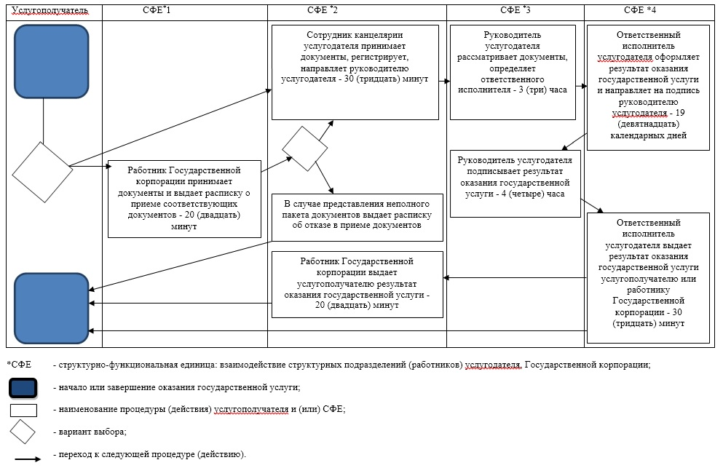

Приложение 4 утвержденное постановлением акимата Алматинской области от "____" ________ 2019 года № _____
Регламент государственной услуги "Перевод и восстановление обучающихся в организациях образования, реализующих образовательные программы технического и профессионального, послесреднего образования"
1. Общие положения
1. Государственная услуга "Перевод и восстановление обучающихся в организациях образования, реализующих образовательные программы технического и профессионального, послесреднего образования" (далее - государственная услуга) оказывается бесплатно физическим лицам (далее - услугополучатель) организациями технического и профессионального, послесреднего образования (далее - услугодатель).
Государственная услуга оказывается на основании стандарта государственной услуги "Перевод и восстановление обучающихся в организациях образования, реализующих образовательные программы технического и профессионального, послесреднего образования" утвержденного приказом исполняющего обязанности Министра образования и науки Республики Казахстан от 6 ноября 2015 года № 627 (зарегистрирован в Реестре государственной регистрации нормативных правовых актов № 12417) (далее - Стандарт).
Прием заявлений и выдача результатов оказания государственной услуги осуществляются через канцелярию услугодателя.
2. Форма оказания государственной услуги: бумажная.
3. Результат оказания государственной услуги: приказ о переводе или восстановлении обучающихся в учебное заведение технического и профессионального, послесреднего образования.
Форма предоставления результата оказания государственной услуги: бумажная.
2. Описание порядка действий структурных подразделений (работников) услугодателя в процессе оказания государственной услуги
4. Основанием для начала процедуры (действия) по оказанию государственной услуги является обращение услугополучателя с пакетом документов, согласно пункту 9 Стандарта.
5. Содержание каждой процедуры (действия), входящей в состав процесса оказания государственной услуги, длительность его выполнения и результат процедуры (действия) по оказанию государственной услуги:
1) прием, регистрация документов и направление руководителю услугодателя на резолюцию – 15 (пятнадцать) минут. Результат - направление руководителю услугодателя;
2) рассмотрение документов и определение ответственного исполнителя услугодателя – 3 (три) часа. Результат - определение ответственного исполнителя услугодателя;
3) рассмотрение документов, оформление результата оказания государственной услуги ответственным исполнителем услугодателя и направление на подпись руководителю услугодателя:
для перевода:
с момента сдачи пакета документов услугодателю – в течение одного месяца, но не позже, чем за пять дней до начала очередной экзаменационной сессии принимающей организации образования;
в случае переезда родителей или законных представителей несовершеннолетнего обучающегося на другое место жительства, допускается его перевод не в каникулярный период при представлении подтверждающих документов;
для восстановления:
с момента сдачи пакета документов услугодателю – в течение двух недель со дня его подачи;
для восстановления отчисленных в течение семестра за неоплату обучения, в случае погашения задолженности:
в течение четырех недель после дня отчисления при предъявлении документа о погашении задолженности по оплате, в течение трех рабочих дней. Результат - направление результата оказания государственной услуги на подпись руководителю услугодателя;
4) подписание результата оказания государственной услуги и направление ответственному исполнителю услугодателя – 4 (четыре) часа. Результат - направление результата оказания государственной услуги ответственному исполнителю услугодателя;
5) выдача результата оказания государственной услуги – 15 (пятнадцать) минут. Результат - выдача результата оказания государственной услуги.
3. Описание порядка взаимодействия структурных подразделений (работников) услугодателя в процессе оказания государственной услуги
6. Перечень структурных подразделений (работников) услугодателя, которые участвуют в процессе оказания государственной услуги:
1) сотрудник канцелярии услугодателя;
2) руководитель услугодателя;
3) ответственный исполнитель услугодателя.
7. Описание последовательности процедур (действий) между структурными подразделениями (работниками) с указанием длительности каждой процедуры (действия) приведены в приложении настоящего регламента "Справочнике бизнес-процессов оказания государственной услуги".
Приложение к регламенту государственной услуги "Перевод и восстановление обучающихся в организациях образования, реализующих образовательные программы технического и профессионального, послесреднего образования"
Справочник бизнес-процессов оказания государственной услуги

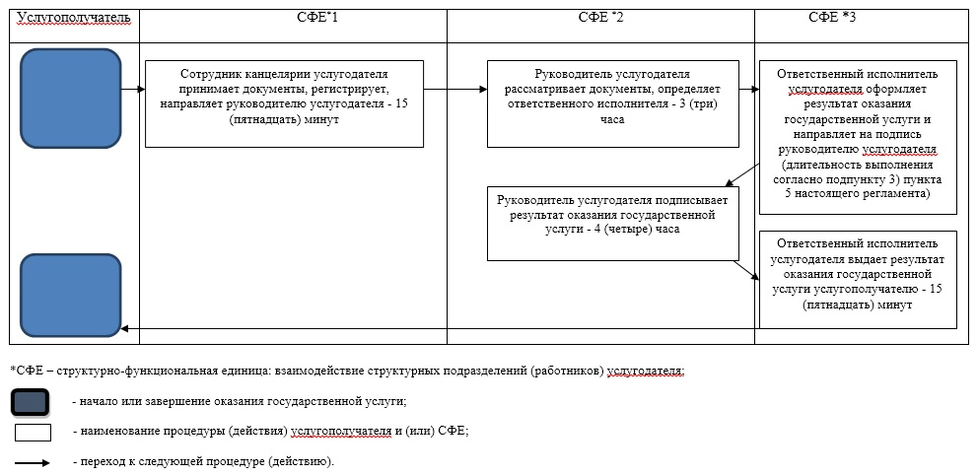

Приложение 5 утвержденное постановлением акимата Алматинской области от "____" ________ 2019 года № _____
Регламент государственной услуги "Выдача справки лицам, не завершившим техническое-профессиональное, послесреднее образование"
1. Общие положения
1. Государственная услуга "Выдача справки лицам, не завершившим техническое-профессиональное, послесреднее образование" (далее - государственная услуга) оказывается на бесплатной основе физическим лицам (далее - услугополучатель) организациями технического и профессионального, послесреднего образования (далее - услугодатель).
Государственная услуга оказывается на основании стандарта государственной услуги "Выдача справки лицам, не завершившим техническое-профессиональное, послесреднее образование" утвержденного приказом исполняющего обязанности Министра образования и науки Республики Казахстан от 6 ноября 2015 года № 627 (зарегистрирован в Реестре государственной регистрации нормативных правовых актов № 12417) (далее - Стандарт).
Прием заявления и выдача результата оказания государственной услуги осуществляются через:
1) канцелярию услугодателя;
2) Некоммерческое акционерное общество "Государственная корпорация "Правительство для граждан" (далее – Государственная корпорация).
2. Форма оказания государственной услуги: бумажная.
3. Результат оказания государственной услуги: выдача справки лицам, не завершившим техническое и профессиональное, послесреднее образование, по форме утвержденной приказом Министра образования и науки Республики Казахстан от 12 июня 2009 года № 289 (зарегистрирован в Реестре государственной регистрации нормативных правовых актов № 5717).
Форма предоставления результата оказания государственной услуги: бумажная.
2. Описание порядка действий структурных подразделений (работников) услугодателя в процессе оказания государственной услуги
4. Основанием для начала процедуры (действия) по оказанию государственной услуги является обращение услугополучателя с пакетом документов, согласно пункту 9 Стандарта.
5. Содержание каждой процедуры (действия), входящей в состав процесса оказания государственной услуги, длительность его выполнения и результат процедуры (действия) по оказанию государственной услуги:
1) прием, регистрация документов и направление руководителю услугодателя на резолюцию – 30 (тридцать) минут. Результат - направление руководителю услугодателя;
2) рассмотрение документов и определение ответственного исполнителя услугодателя – 3 (три) часа. Результат - определение ответственного исполнителя услугодателя;
3) рассмотрение документов, оформление результата оказания государственной услуги ответственным исполнителем услугодателя и направление на подпись руководителю услугодателя – по месту нахождения услугодателя – 2 (два) рабочих дня, не по месту нахождения услугодателя – 7 (семь) рабочих дней. Результат - направление результата оказания государственной услуги на подпись руководителю услугодателя;
4) подписание результата оказания государственной услуги и направление ответственному исполнителю услугодателя – 4 (четыре) часа. Результат - направление результата оказания государственной услуги ответственному исполнителю услугодателя;
5) выдача результата оказания государственной услуги – 30 (тридцать) минут. Результат - выдача результата оказания государственной услуги.
3. Описание порядка взаимодействия структурных подразделений (работников) услугодателя в процессе оказания государственной услуги
6. Перечень структурных подразделений (работников) услугодателя, которые участвуют в процессе оказания государственной услуги:
1) сотрудник канцелярии услугодателя;
2) руководитель услугодателя;
3) ответственный исполнитель услугодателя.
7. Описание последовательности процедур (действий) между структурными подразделениями (работниками) с указанием длительности каждой процедуры (действия) приведены в приложении настоящего регламента "Справочнике бизнес-процессов оказания государственной услуги".
4. Описание порядка взаимодействия с Государственной корпорацией "Правительство для граждан" и (или) иными услугодателями, а также порядка использования информационных систем в процессе оказания государственной услуги
8. Для получения государственной услуги услугополучатель представляет в Государственную корпорацию пакет документов, согласно пункту 9 Стандарта.
9. Описание процесса получения результата оказания государственной услуги через Государственную корпорацию, его длительность:
1) работник Государственной корпорации принимает документы, выдает расписку о приеме соответствующих документов (согласно пункту 10 Стандарта работник Государственной корпорации отказывает в приеме заявления и выдает расписку согласно приложению 3 Стандарта), направляет принятые документы услугодателю - 20 (двадцать) минут;
2) порядок действий структурных подразделений услугодателя в процессе оказания государственной услуги осуществляется в соответствии с пунктом 5 настоящего регламента;
3) работник Государственной корпорации получает результат оказания государственной услуги от услугодателя, выдает услугополучателю результат оказания государственной услуги - 20 (двадцать) минут.
Приложение к регламенту государственной услуги "Выдача справки лицам, не завершившим техническое-профессиональное, послесреднее образование"
Справочник бизнес-процессов оказания государственной услуги

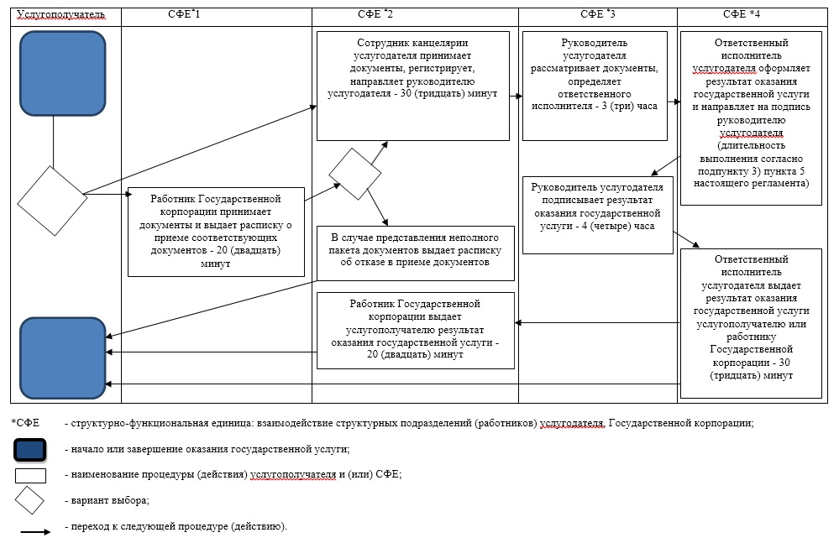

© 2012. РГП на ПХВ «Институт законодательства и правовой информации Республики Казахстан» Министерства юстиции Республики Казахстан

